Handleiding | Communication Connoisseur

Wester Frenkel  
V1C  
1660019

**Stap 1)**  
Kopiëer de bestanden naar een folder/workspace naar keuze.

**Stap 2)**   
Gebruik de SQL-bestanden om de tables aan te maken in de database software naar keuze. De software die gebruikt is in dit project is **Oracle SQL Developer**.

**Stap 3)**   
Verander de strings in de afbeelding hieronder naar de URL, USER en PASS van de database die u gebruikt.  
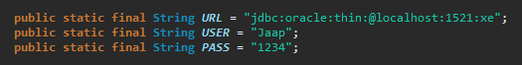  
Figuur1: De te veranderen code.

Deze drie lijntjes code bevinden zich in de **DBManager.java** class.

**Stap 4)**  
Omdat het product niet volledig werkend kon worden gemaakt splitst hier de handleiding om kort beide aspecten te laten zien van het project.

**HTML**

In de meegstuurde .rar bevinden zich HTML-files. Dit is de eerste versie van de webpagina, zonder de Java/JSP code er doorheen geschreven. Zo zou de webpagina er uit zien als de applicatie volledig zou werken en draaiend zou zijn op een webserver.

**JavaFX**

In een laatste poging is er gebruik gemaakt van JavaFX om toch nog een demo te kunnen geven van hoe de applicatie precies zou werken. Om de paar functionaliteiten in werking te zien hoeft alleen maar de ‘’Login.java’’ file uigevoerd te worden in de IDE naar keuze.

Dit produceert het volgende scherm:

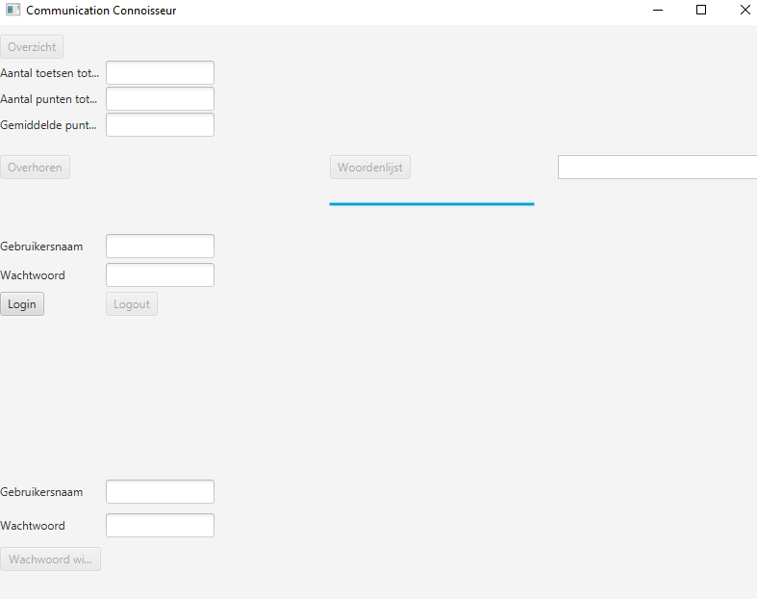

Figuur 2: Ruwe versie van de JavaFX applicatie.

Om een korte rundown te geven van hoe deze mini-applicatie werkt.

**1.** Eerst dient er ingelogd te worden met een **gebruiker** of **administrator** account. De account gegevens die op dit moment in de DB staan zijn als volgt:

|  |  |  |
| --- | --- | --- |
| **Rol** | **Gebruikersnaam** | **Wachtwoord** |
| Gebruiker | Piet | 1337 |
| Administrator | Kees | 1234 |

**2.** Vervolgens kan u gebruik maken van de **wachtwoord wijzigen** functie door uw huidige gebruikersnaam en **gewenste** wachtwoord in te vullen en op ‘’wachtwoord wijzigen’’ te drukken. **Let op! Het wachtwoord kan alleen uit cijfers bestaan.**  
  
**3.** De knop **Overzicht** zal een overzicht geven van de drie aangegeven statistieken. Aangezien de accounts in de database bij elk van de values een **0** hebben staan zal de functie niet werken. Om deze functie in werking te zien zou de database handmatig ingevuld moeten worden.

**4.** Het enige wat nog overblijft is de Log out functie. Het programma is zo gecodeerd dat je niet iets kan doen zonder ingelogd te zijn. Als je eenmaal ingelogd bent kan je niet je naam/wachtwoord veranderen bij beide entries voor het inloggen. Dit is zo geprogrammeerd omdat er veel gebruik wordt gemaakt van de twee text-fields.